Завдання для асинхронного формату дистанційного навчання
на 18 квітня 2022 року

- клас
Навчання грамоти  /читання/ | Букви Єє. Позначення буквами Є є звуків/йе/ і м'якості попереднього приголосного та звука/е/.Опрацювання віршів. Читання в ролях. Відгадування загадок.  https://youtube.com/watch?v=JEAbOEqZ4Qs&feature=share  https://youtube.com/watch?v=lwjNUgDfRws&feature=share
Математика | Числа 41-90. Таблиця ''Сотня''. Задача на знаходження невідомого доданка  https://youtube.com/watch?v=JcjR227kqws&feature=share
.Навчання грамоти/письмо/ | 3Письмо рядкової букви є, складів і слів з нею. Списування з друкованого тексту.  https://youtu.be/XaSB4B7rdiY  Натисніть тут,
Англійська мова | Holidays  Вивчаємо літери  Mm Nn  https://www.youtube.com/watch?v=edu9XQ12FVo&list=PL_LuouJxX509HWPAJ-T5lH5qmFqSOWGfz&index=33
Музичне мистецтво | 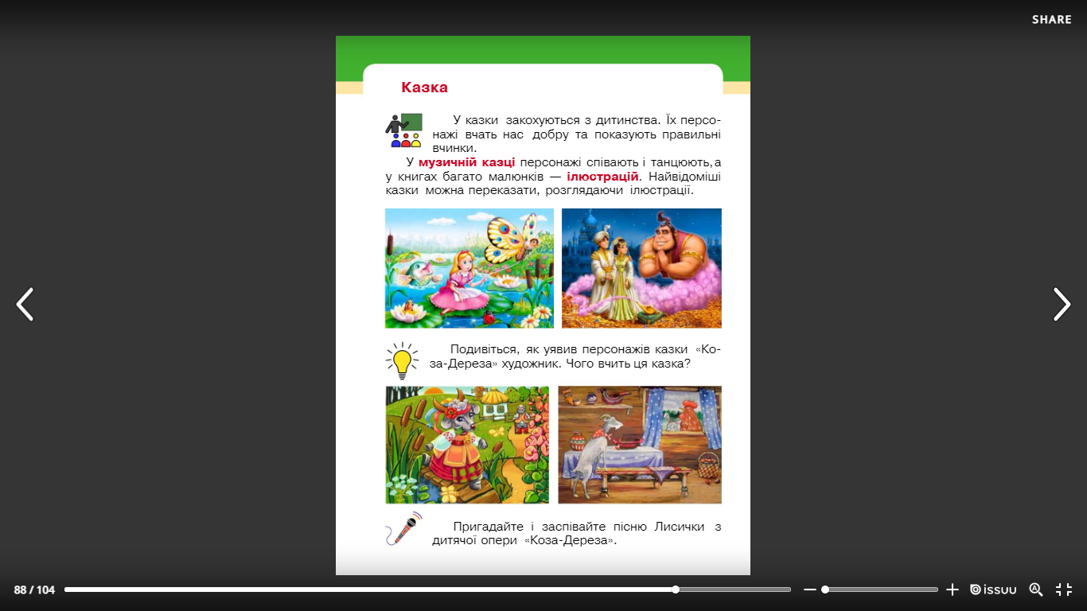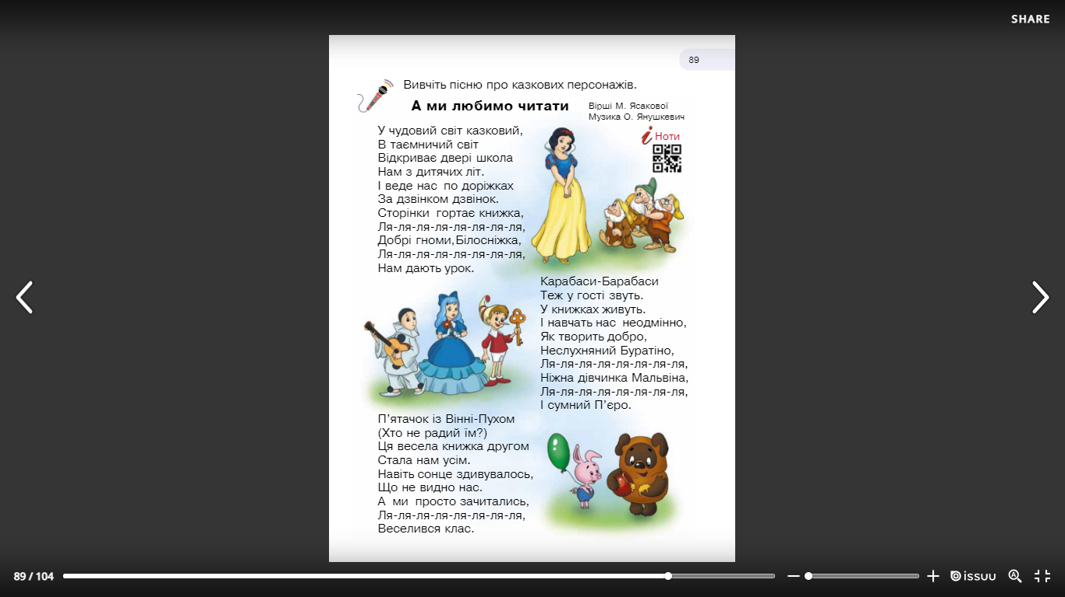  Ольга Янушкевич - А ми любимо читати  https://www.youtube.com/watch?v=bLcTM5Rj1-E
Логопедія | - Виконати артикуляційні вправи  https://m.youtube.com/watch?v=NZGntRapkSQ  - Виконати пальчикову вправу ,,Вулиця,,  https://m.youtube.com/watch?v=1X0AP8J6bfA  - Скласти речення за схемами (усно)  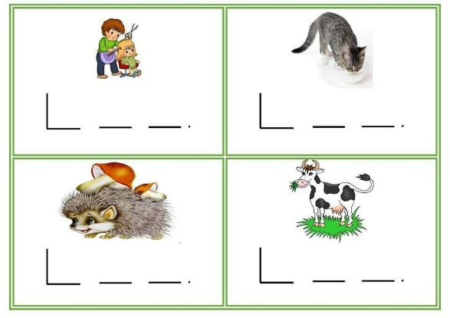
Трудове навчання | Заняття з аплікації. "Великодня писанка"  https://www.youtube.com/watch?v=ndmbt1PyDqo

- клас
Українська мова | Тема: Утворення словосполучення числівників з іменниками.  Перейдіть за посиланням та опрацюйте тему:  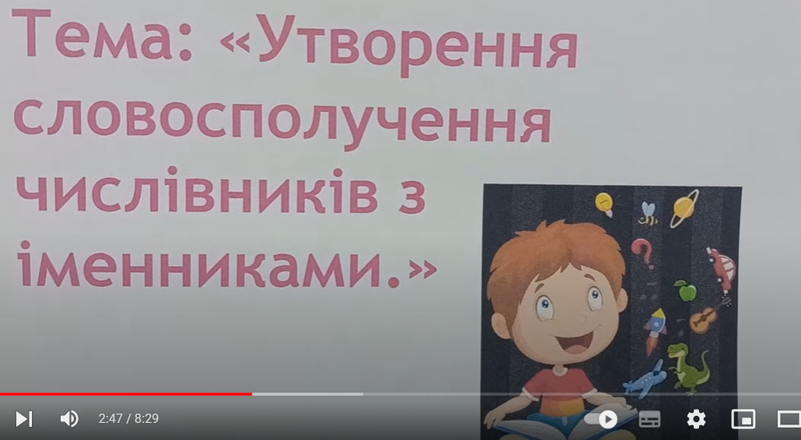  https://youtu.be/akk88KbGqYQ
Читання | Тема: Зацвіла в долині червона калина.  Перейдіть за посиланням та передивіться відео:  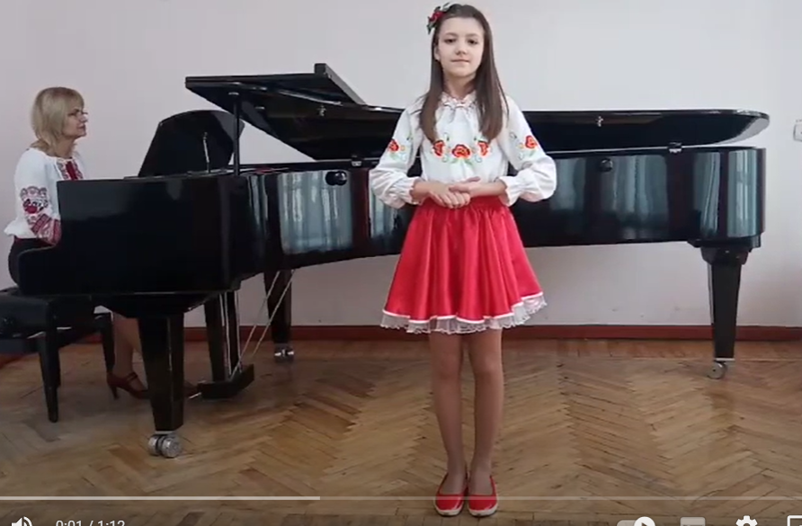  https://youtu.be/HrFkjTAJ3Dg
Математика | Тема: Складання таблиці ділення на 2. Розв’язування задач.(с.628-636)  Перейдіть за посиланням та опрацюйте тему: 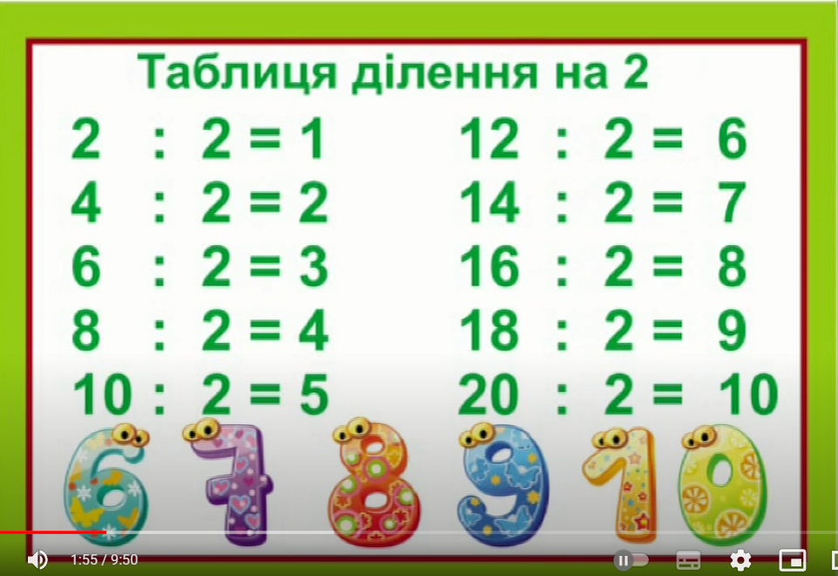  https://youtu.be/drHyEJHAuCs
ЯДС | Тема: Праця людей навесні.  Перейдіть за посиланням та передивіться відео:  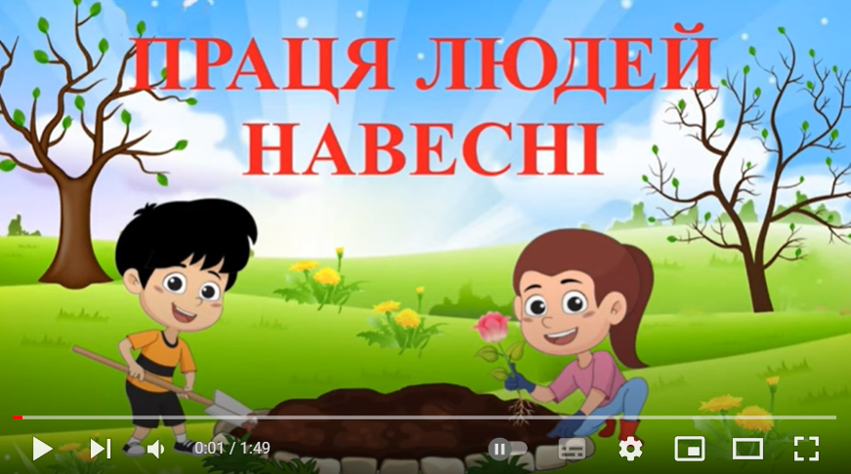https://www.youtube.com/watch?v=OzkG0cTeWqM
Логопедія | 1. Організаційний момент  2. Вправи на дихання “Лоша фиркає”.  Навчання спокійному, короткому вдиху і вільному , плавному , подовженому видиху.  3. Артикуляційні вправи:  - весела трубочка  - лопаточка  - хованки язичка  - неслухняний язичок  - мавпочка  3. Розвиток слухового сприймання (відгадай звуки).  4.Розвиток голосу, переключення органів апарату артикуляції і узгодженої роботи губ та язика.  5. Розвиток фонетичного сприйняття (спіймай звук ‘’Л’’в словах).  6. Аналіз та синтез. Визначення позиції звуку ‘’Л’’ в словах: (Лавина, долина, халат, метал).
- клас
Англійська мова | Hobbies and Fun.Структура I like…/I don’t like…/I hate… Listening. Розвиток навичок аудіювання та говоріння. Виконання після текстових вправ.  https://www.youtube.com/watch?v=vluiiQODYQ8&list=PL_LuouJxX508mmmnJZKENVtUWl6IDfEf-&index=70
Укр. мова | Правильно пишу НЕ з дієсловами  https://www.youtube.com/watch?v=YHHxglsA2FY
математика | Множення чисел на виду 4•16. Закріплення вивчених випадків множення. Порівняння виразів. Розв’язування і порівняння задач.  https://www.youtube.com/watch?v=mGo_NfjYSmU
Читання | Н.Деменкова «Я друзів не продаю»  https://www.youtube.com/watch?v=ojxmbbenuqo
Логопедія | - Виконати артикуляційні вправи  https://m.youtube.com/watch?v=2hKBkBynMf4  - Робота з деформованим текстом. Прочитати текст, визначити правильну послідовність абзаців.  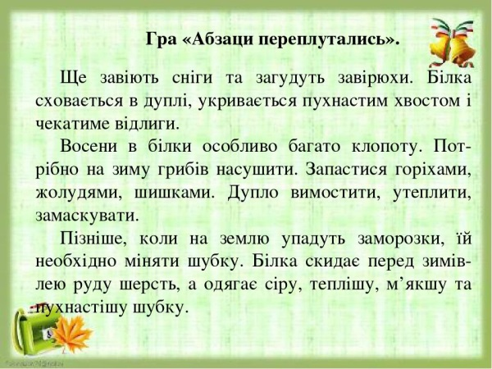  - Диференціація звуків з-ж. Записати слова у два стовпчики (в перший з літерою з, а в другий з літерою ж)  Казан, кажан, екіпаж, гараж, віз, боягуз, вежа, ведмежа, зебра, магазин, ліжко.
Фізкультура | Вправи на поставу: https://youtu.be/_HJdP57_UU8  Вправи з тенісним м’ячем:  https://youtu.be/hRqG1WxMF4Q  руханка:  https://youtu.be/aKH_ow-Zh5E

- клас
Українська мова | Тема: Правильно записую прислівники.  Перейдіть за посиланням та опрацюйте тему:  (до 9.02) https://youtu.be/ZEObmmwlSfk  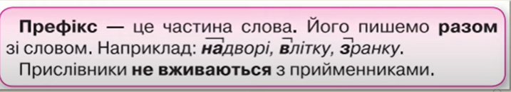
Читання | Тема: Анатолій Камінчук «Лічилка».  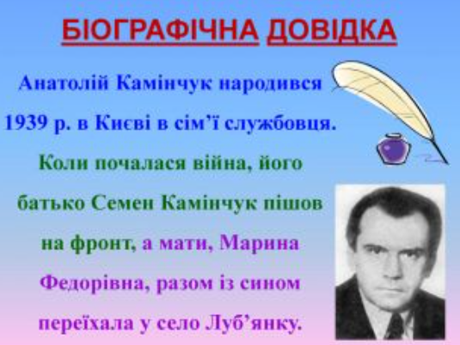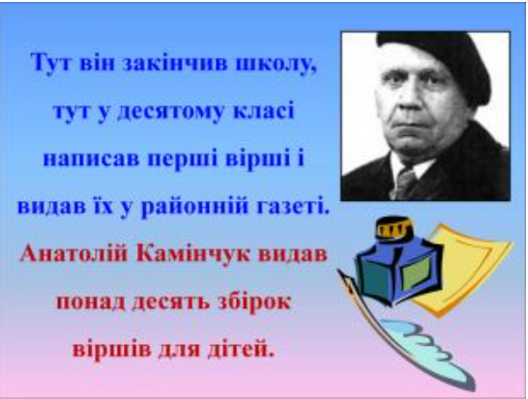  Підручник: стор.139 «Лічилка» виразно читати.  Робочий зошит: стор.55 завд.3
Математика | Тема: Письмове множення двоцифрового числа на двоцифрове.  Перейдіть за посиланням та опрацюйте тему: 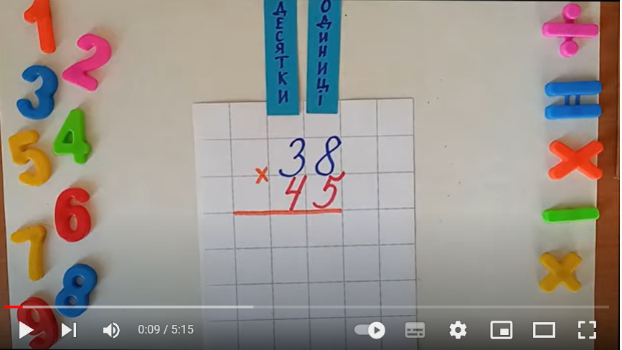 https://youtu.be/J8IER5GGD6w  Підручник: стор.74 прикл.345  стор.74 прикл.351(1,2)
Англійська мова | Тема: Shops and shopping.  Перейдіть за посиланням та опрацюйте тему:  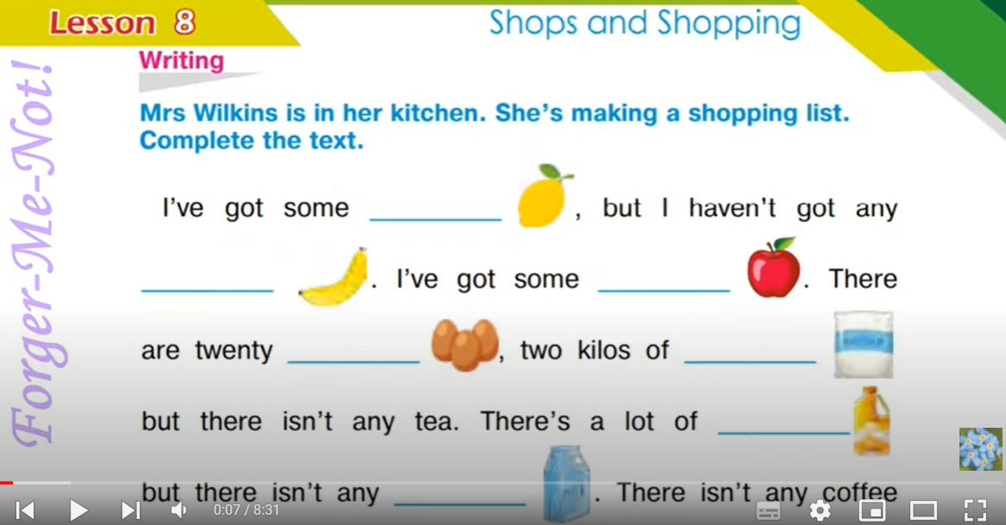  https://youtu.be/80bvDs3ZZPI
Фізкультура | Вправи на поставу: https://youtu.be/_HJdP57_UU8  Вправи з тенісним м’ячем:  https://youtu.be/hRqG1WxMF4Q  руханка:  https://youtu.be/aKH_ow-Zh5E

